Лабораторная работа 3

Информация и ее свойства

**Задание 1. Заполните таблицу.**

|  |  |  |
| --- | --- | --- |
| **Ситуация** | **Источник** | **Приемник** |
| Человек смотрит телевизор |  |  |
| Ученик рассказывает друзьям, как он  провел лето |  |  |
| Ученик рассказывает друзьям, как он  провел лето |  |  |
| Дрессировщик в цирке дает команду  тигру |  |  |

**Задание 2. Запишите, к какому виду информации по способам ее восприятия относится информация в следующих примерах:**

|  |  |
| --- | --- |
| Информация | Вид информации по способам ее  восприятия |
| Красный флаг |  |
| Горячий чай |  |
| Горький перец |  |
| Бархатистая и теплая поверхность |  |
| Запах хвои в лесу |  |
| Звонок будильника |  |

**Задание 3. Укажите для каждого примера носитель и форму представления информации.**

|  |  |  |
| --- | --- | --- |
| Информация | Носитель | Форма  представления |
| Список учащихся класса |  |  |
| Наскальный рисунок |  |  |
| Статья в газете |  |  |
| Расписание уроков |  |  |
| Поздравительная открытка |  |  |
| Номера телефонов друзей |  |  |
| Фотография на экране  компьютера |  |  |

**Задание 4. Определите, к какому виду по форме представления относится следующая информация:**

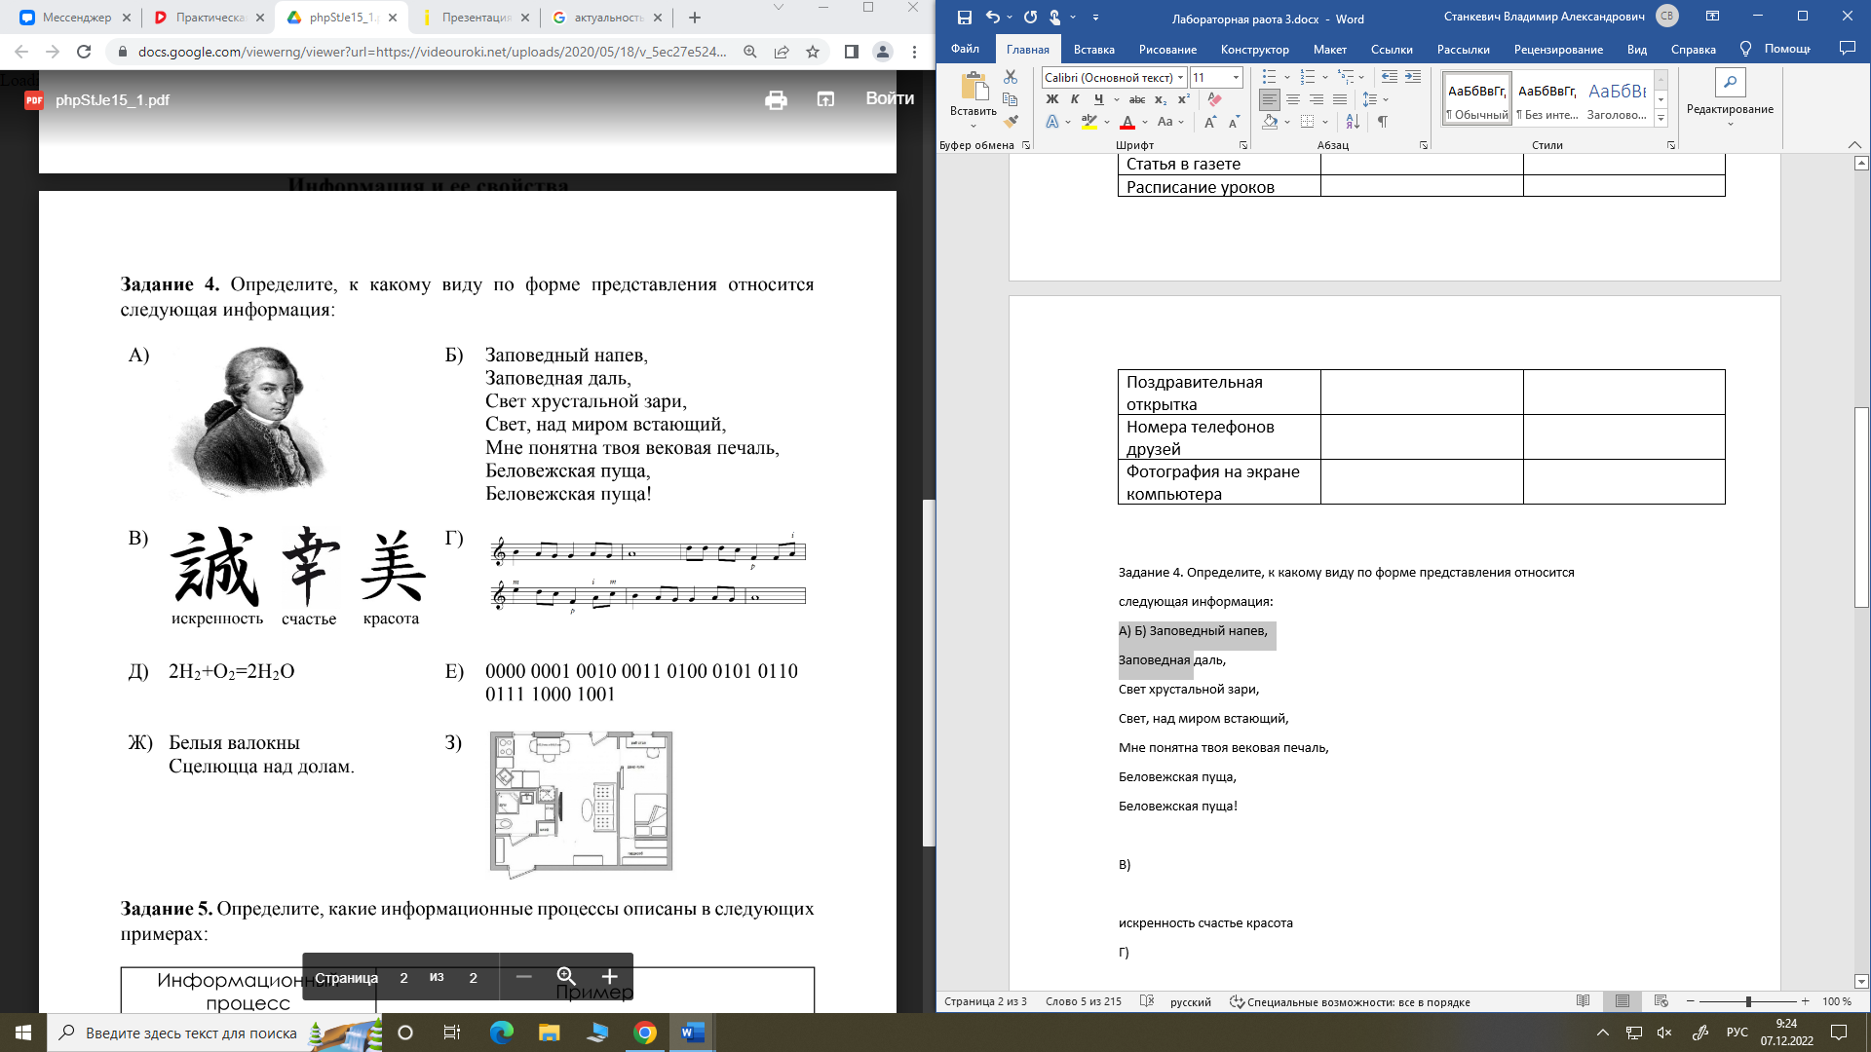

**Задание 5. Определите, какие информационные процессы описаны в следующих примерах:**

|  |  |
| --- | --- |
| Информационный  процесс | Пример |
|  | Учащийся ищет перевод слова в словаре |
|  | Диктор телевидения сообщает прогноз погоды |
|  | Учащийся пишет рассказ по картинке |
|  | Девочка записывает номер телефона в блокнот |
|  | Учитель исправляет ошибки в диктанте |
|  | Турист фотографирует озеро |
|  | Учащийся решает задачу |